 | Министерство науки и высшего образования Российской Федерации  Федеральное государственное автономное образовательное учреждение  высшего образования  «Московский государственный технический университет  имени Н.Э. Баумана  (национальный исследовательский университет)»  (МГТУ им. Н.Э. Баумана)

ФАКУЛЬТЕТ Информатика и системы управления
КАФЕДРА Системы обработки информации и управления___________
Отчет по лабораторной работе № 8 (Alt Linux)
«ОС Alt Linux. Установка программного обеспечения ОС Альт рабочая станция»

по дисциплине «Операционные системы»

Студент ИУ5-52Б Э. Кудабаева
(Группа) (Подпись, дата) (И.О.Фамилия)

Преподаватель П.С. Семкин
(Подпись, дата) (И.О.Фамилия)

Москва
2025

Цель работы:
Целью работы является - приобретение навыков по установке программного обеспечения операционной системы Альт Рабочая станция.
Задание:
- Ознакомиться с репозиториями ОС Alt Рабочая станция
- Добавить репозиторий с CD/DVD дистрибутива ОС Alt Linux
- Используя репозиторий дистрибутива ОС, выполнить установку пакетов программ с помощью утилит командной строки apt и утилиты графического режима Synaptic.
Порядок выполнения работы:
- Войти в систему под учётной записью stud_XX, где ХХ - индекс группы. Пароль studXX
- Запустить программу виртуализации Oracle VM VirtualBox.

Настроить виртуальную машину alt-10
  - установить порядок загрузки Жёсткий диск, Оптический диск

  - в контроллер IDE установить CD/DVD с дистрибутивом Alt Linux 10

alt-workstation-10/0-x86_64.iso

Загрузить операционную систему
- Запустить виртуальную машину Alt-10
- Войти в систему под учётной записью admin_kaf/adminkaf

Выполнить команды работы с репозиториями
- Перейти в консольный режим, используя программу «Терминал»
- Просмотреть файл со списком репозиториев
- Просмотреть каталог с файлами списков репозиториев
- Просмотреть файлы списков репозиториев
- Просмотреть список активных репозиториев
- Удалить список активных репозиториев
- Добавить репозиторий с дистрибутива на CD/DVD – носителе
- Просмотреть список активных репозиториев
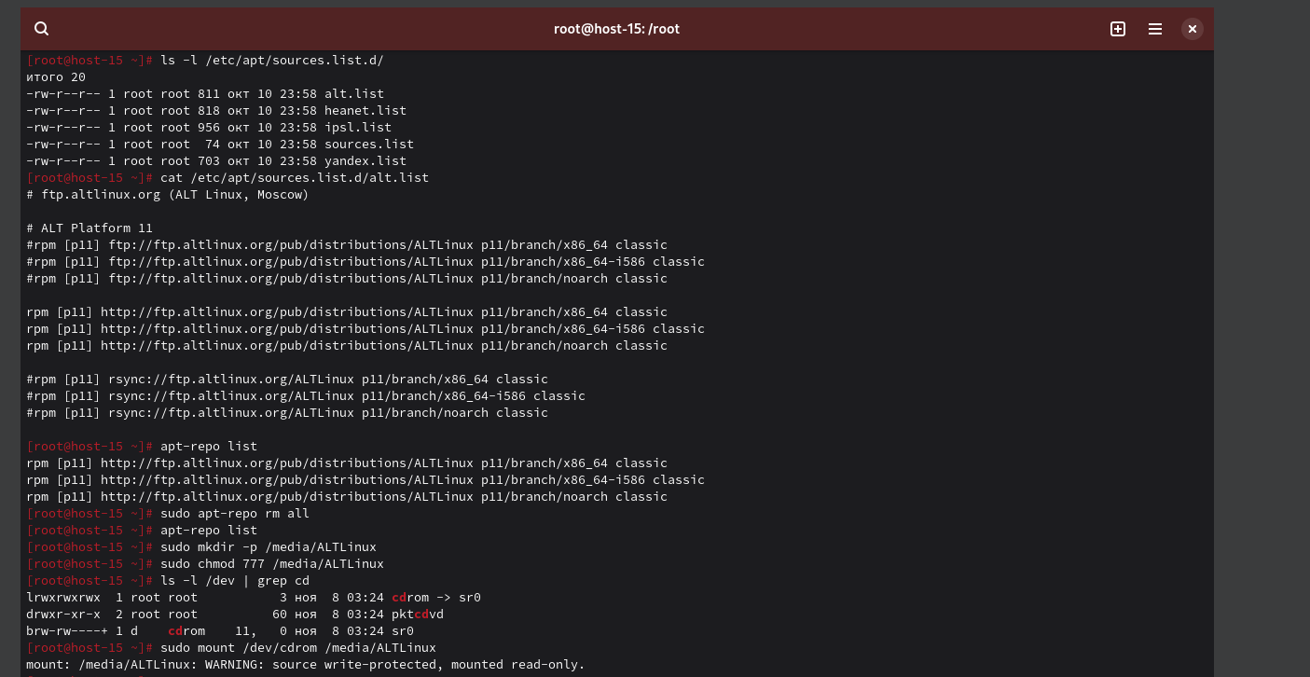
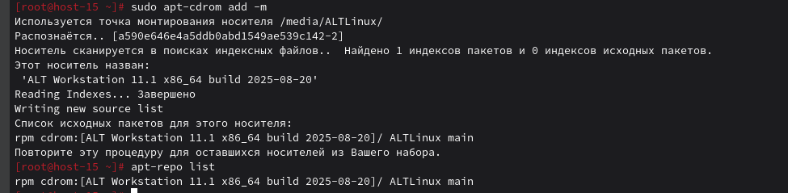

Установить пакет из репозитория, используя утилиту apt-get
- Установить программу виртуализации virtualbox
- Установить пакет LibreOffice

Установить пакет из репозитория, используя утилиту графического режима Synaptic
- Установить пакет blender
- Установить пакет gimp
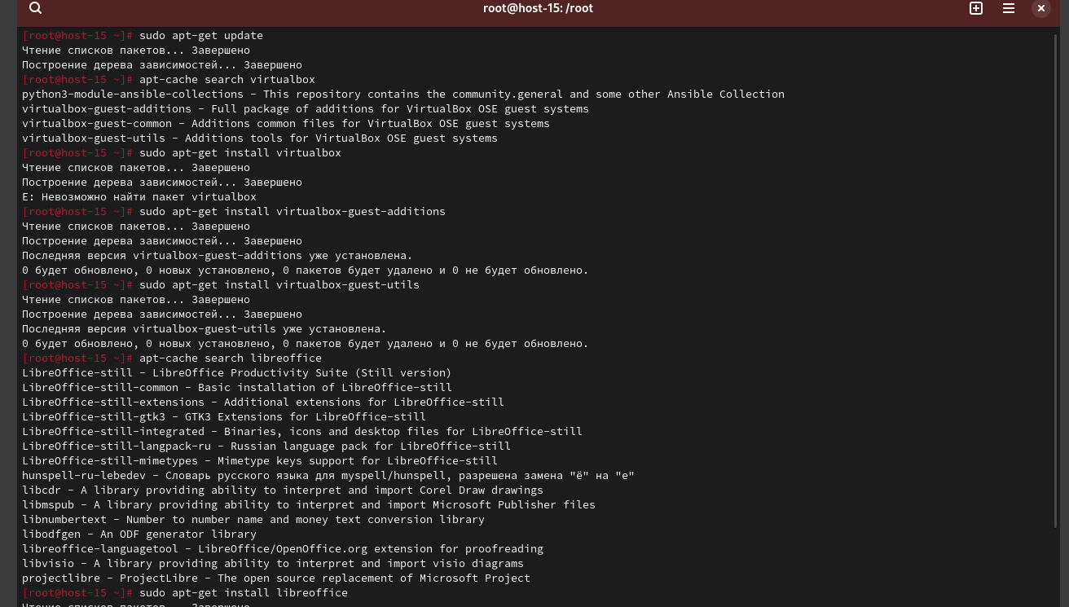
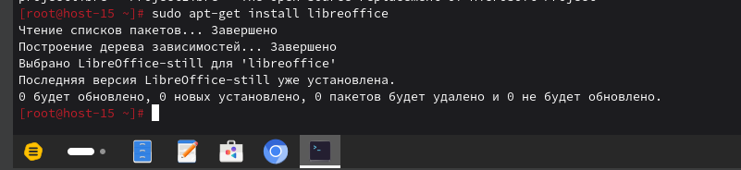
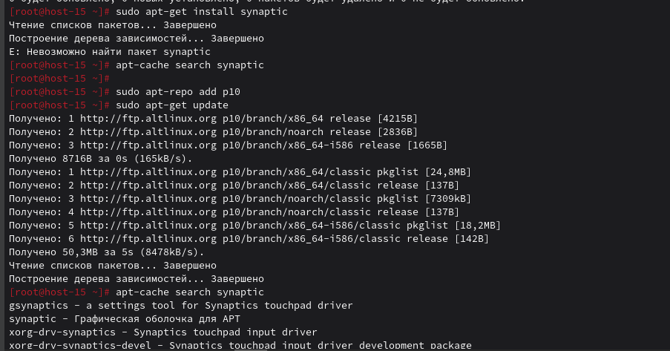
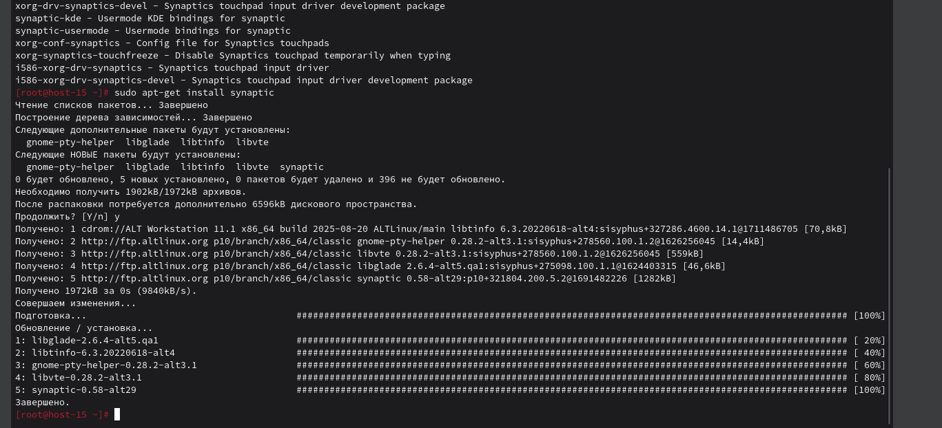
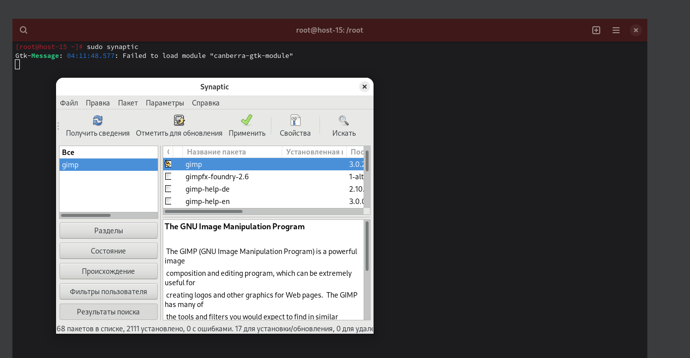

Проверить выполнение установленного программного обеспечения

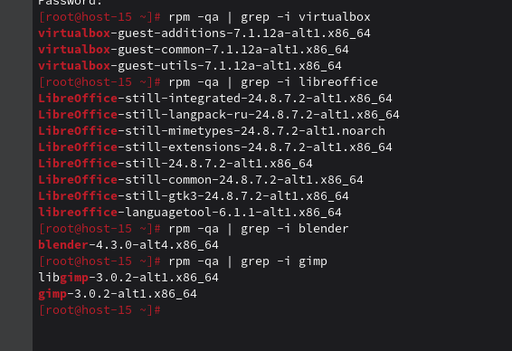

Вывод
Удалось обучиться навыкам по установке программного обеспечения операционной системы Альт Рабочая станция.

